**Titel: Frihedsrettigheder og velfærdsstat**



Tema: Individ og samfund   
Fag: Samfundsfag og Filosofi   
Målgruppe: Ungdomsuddannelserne

Med udgangspunkt i indslaget ”Velfærdsstat eller frihed?” (fra tv-udsendelsen ”Dansk velfærdshistorie & Frihed”) samt indslag fra en række andre tv-udsendelser kan emnet ”Frihedsrettigheder og velfærdsstat” belyses filosofisk og konkret i relation til aktuelle danske problemstillinger. Der lægges op til, at eleverne på dette grundlag kaster sig ud i principielle og konkrete diskussioner om og overvejelser over emnet, og mere specifikt begreberne ”negative” og ”positive” frihedsrettigheder.

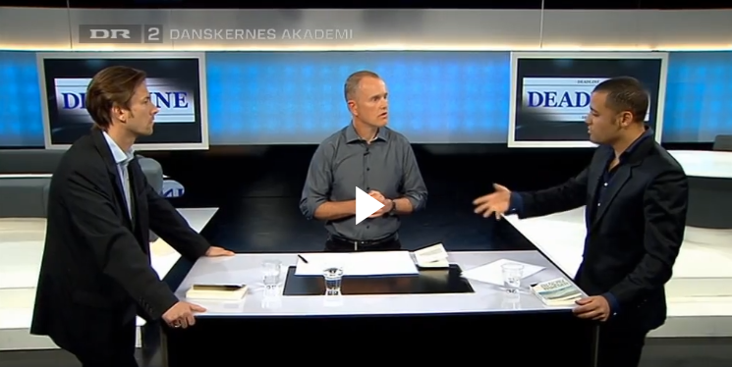

(Billedet er taget fra tv-udsendelsen)

**Faglig relevans/kompetenceområder**

Om formålet med Samfundsfag C hedder det bl.a., at ”Almendannelsen skal endvidere fremmes ved at give eleverne lyst og evne til at forholde sig til og deltage i den demokratiske debat og gennem undervisningens indhold og arbejdsformer engagere eleverne i forhold af betydning for demokratiet og samfundsudviklingen. Elevernes studiekompetence skal udvikles ved anvendelse af viden,   
begreber, og metoder fra de samfundsvidenskabelige discipliner på konkrete samfundsfaglige problemstillinger.”

Om de faglige mål for Filosofi C hedder det bl.a., at eleverne skal kunne ”demonstrere viden og kundskaber om filosofiske problemstillinger og teorier vedrørende fundamentale opfattelser af menneske, samfund, teknologi og natur inden for såvel praktisk som teoretisk filosofi.”

**Ideer til undervisningen**

# Underviseren kan naturligvis frit vælge enten at følge de undervisningsforslag og –ideer, der præsenteres her, eller blot bruge dem som inspiration for sin egen undervisning.

Se her hvordan en tv-udsendelse gives videre til eleverne: <http://wiki.mitcfu.dk/soeg-i-samlingerne/tv/>

Der henvises i det følgende ofte til et kortere afsnit i en længere tv-udsendelse i form af et ”kapitel” i et udarbejdet ”kapitelsæt”, og de tilgås som vist i nedenstående sti:

Start den valgte tv-udsendelse i mitCFU > klik på knappen ”Vælg kapitelsæt” t.v. for billedet > Markér det kapitelsæt, der er mærket ”CFU” i drop-down-menuen > klik på knappen ”Anvend” > Du kan nu vælge det relevante kapitel i menuen under billedet.

Det anbefales at starte forløbet med det godt 9 minutter lange kapitel ”Velfærdsstat eller frihed?” i tv-udsendelsen ”Dansk velfærdshistorie & Frihed”, [http://mitcfu.dk/TV0000021618](http://mitcfu.dk/TV0000021618%20) , hvor juristen Jacob Mchangama og professor Jesper Ryberg diskuterer emnet. Her er nogle forslag til elevspørgsmål, der kan åbne op for en dybere forståelse:

1. Jacob Mchangama bruger udtryk som ”den personlige frihed”, ”retssikkerhed”, ”boligens ukrænkelighed”, ”beskyttelse mod overgreb”, ”Grundloven”, ”respekt for det autonome individ” m.v. – hvilken politisk ideologi er det, at Mchangama bekender sig til?
2. Mchangama nævner John Stuart Mill og hans ”skadesbegreb” – hvad går det begreb i al korthed ud på?
3. Vedkender Jesper Ryberg sig en bestemt politisk ideologi, eller hvordan forsøger han at få skovlen under Mchangamas måde at argumentere på?
4. Hvordan forsøger Mchangama at imødegå Rybergs argumenter?
5. Argumentér for, hvem af de to kombattanter der klarer sig bedst i den helt konkrete debat om rygning.
6. Argumentér for, hvem af de to kombattanter der klarer sig bedst i den helt konkrete debat om at servere usund mad for ens egne børn.
7. Kommentér følgende udsagn af Ryberg: ”…alle mennesker ønsker at blive fri for overgreb…()….men folk ønsker også at få mad på bordet, basale livsfornødenheder…()…så hvis du (Mchangama) begrunder, at staten har en pligt til at *ikke* at gribe ind…()…så kan du med akkurat samme begrundelse sige, at så har staten også en pligt til at sørge for basale livsfornødenheder, mad og den slags ting…”

I forbindelse med eller i forlængelse af ovenstående diskussion, vil det være oplagt at gå dybere ned i det ”negative” liberalistiske frihedsbegreb og fx ideen om ”Natvægterstaten”, at diskutere skadesprincippet indgående osv., men i relation til spørgsmål 7 også at introducere den idé om et ”positivt” frihedsbegreb i relation til den danske velfærdsstats beføjelser, som flere socialdemokratiske ministre slår til lyd for i disse år – før fx en sådan diskussion ud fra konkrete eksempler i et eller flere af disse kapitler fra forskellige DR2 Deadline-udsendelser – der er udarbejdet arbejdsspørgsmål til ét sådant (ca. 15 min. langt) kapitel:

”Ghettoplanen og frihedsrettighederne” (i Deadline 28.07.2018, <http://mitcfu.dk/TV0000112375> ):

1. Hvordan definerer Camilla-Dorothea Bundgaard forskellen på negative og positive frihedsrettigheder?
2. Hvilke konkrete eksempler giver hun på negative frihedsrettigheder?
3. Med hvilken begrundelse kalder Kaare Dybvad negative frihedsrettigheder ”formelle”?
4. Hvilken positiv frihedsrettighed er det præcis, at han kæmper for i den konkrete sag?
5. Med hvilke konkrete midler vil Dybvad sikre, at den positive frihedsrettighed, som han kæmper for i denne sag, kan blive en realitet?
6. Hvordan argumenterer Bundgaard for, at de konkrete midler, som Dybvad vil sætte i værk for at realisere netop denne positive frihedsrettighed, krænker visse negative frihedsrettigheder?
7. Hvordan ser de to kombattanter forskelligt på den velfærdsstat med pligter og rettigheder, som den danske stat de facto er i dag?

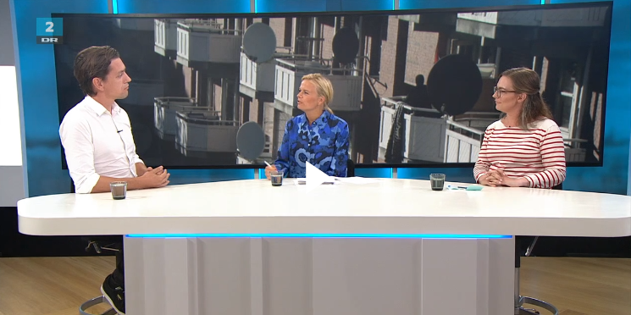

(Billedet er taget fra tv-udsendelsen)

Andre socialdemokratiske projekter, som underviseren selv kan formulere lignende (eller helt andre) spørgsmål til, kunne være ”tidlig tvangsfjernelse af danske børn fra socialt udsatte familier”:

”Regeringen vil tvangsfjerne flere børn tidligt” (i Deadline 05.01.2020, <http://mitcfu.dk/TV0000119067> )

”Socialdemokratiet, børnene og staten” (i Deadline 07.01.2020, <http://mitcfu.dk/TV0000119095> )

eller fx ”øget overvågning i det danske offentlige rum giver større frihed”:

”Justitsministeren, overvågning og frihed” (i Deadline 18.05.2021, <http://mitcfu.dk/TV0000124333> )

”Socialdemokratiet, overvågning og frihed” (i Deadline 23.08.2021, <http://mitcfu.dk/TV0000125112> )

Afslut eventuelt forløbet med en skriftlig opgave, hvor eleverne i relation til den danske velfærdsstat kritisk skal argumentere for og imod indførelsen af en eller flere ”positive frihedsrettigheder”, som de selv vælger.

# Supplerende materialer

Der er naturligvis mange andre tv-udsendelser, hvor ”frihedsrettigheder” diskuteres direkte eller indirekte i forhold til staten – *lav en søgning på emneordet ”frihedsrettigheder”* for at få en mere fuldstændig liste, men her er en række oplagte eksempler:

”Er lav intelligens at sidestille med et handicap?” (kapitel i DR2 Deadline 02.08.2020, <http://mitcfu.dk/TV0000121038> ) - om staten og frihedsrettigheder for mennesker med en IQ under 80.

”Skal den enkelte kunne vælge at bruge AstraZenecas coronavaccine?” (kapitel i DR 2 Deadline 14.04.2021, <http://mitcfu.dk/TV0000124020> ) - om hin enkeltes ret til at foretage et myndigt valg.

”Extinction Rebellion” (TV2 Østjylland 05.05.2021, <http://mitcfu.dk/TV0000124490> ) - om hin enkeltes ret til at udvise civil ulydighed i relation til den globale klimakrise.

”Sarahs niqab-fængsel – ramt af burka-forbuddet” (DR2 21.10.2019, <http://mitcfu.dk/TV0000118052> ) - om hin enkeltes ret til at være klædt som man vil i det offentlige rum.

”Manden, der går nøgen rundt” (DR2 21.08.2014, <http://mitcfu.dk/TV0000030480> ) - britisk dokumentar om hin enkeltes ret til at være nøgen i det offentlige rum.